Przyciski dzwonkowe vimar w Elsklep
W artykule tłumaczymy za co odpowiedzialne są przyciski elektryczne oraz opisujemy jeden z produktów w ofercie Elsklepu, mianowicie przyciski dzwonkowe vimar.

Przyciski elektyrczne

Przyciski elektryczne znajdują się w każdym domu czy pomieszczeniu usługowym. Są odpowiedzialne za liczne procesy w związku z tym przyciski różnią się między sobą budową oraz kształtem. Warto wspomnieć również o tym, iż przyciski nie tylko cechują się funkcjonalnością powinny także być estetyczne i dopasowywać się do architektury wnętrz w danym pomieszczeniu. Na rynku dostępne są przyciski tradycyjne, wciskane a także dotykowe oraz zwierne. Wspomniane w temacie naszego artykułu przyciski dzwonkowe Vimar to właśnie przyciski zwierne czyli takie, które po dotknięciu wracają do swojej pierwotnej pozycji.

Przyciski dzwonkowe vimar

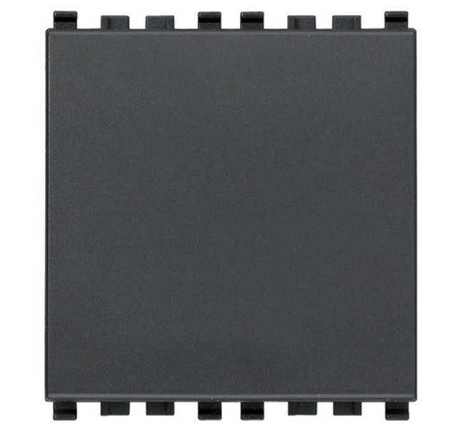
Przyciski jest to jeden z takich elementów wyposażenia domu, mieszkania, biura, restauracji czy hotelu, które zwykle wybieramy raz na kilkanaście lat. W związku z tym warto zwrócić uwagę na odpowiednią jakość tego produktu. Ma on bowiem posłużyć nam na naprawdę długi czas. Przyciski dzwonkowe Vimar to jeden z produktów, które oferuje sklep internetowy elsklep. Jest to asortyment wykonany z wysokiej jakości materiałów, który jest niezawodny oraz funkcjonalny. W katalogu online znajduje się kilkanaście kolorów oraz kształtów tego przycisku, z pewnością zatem znajdziecie idealne dla siebie!

